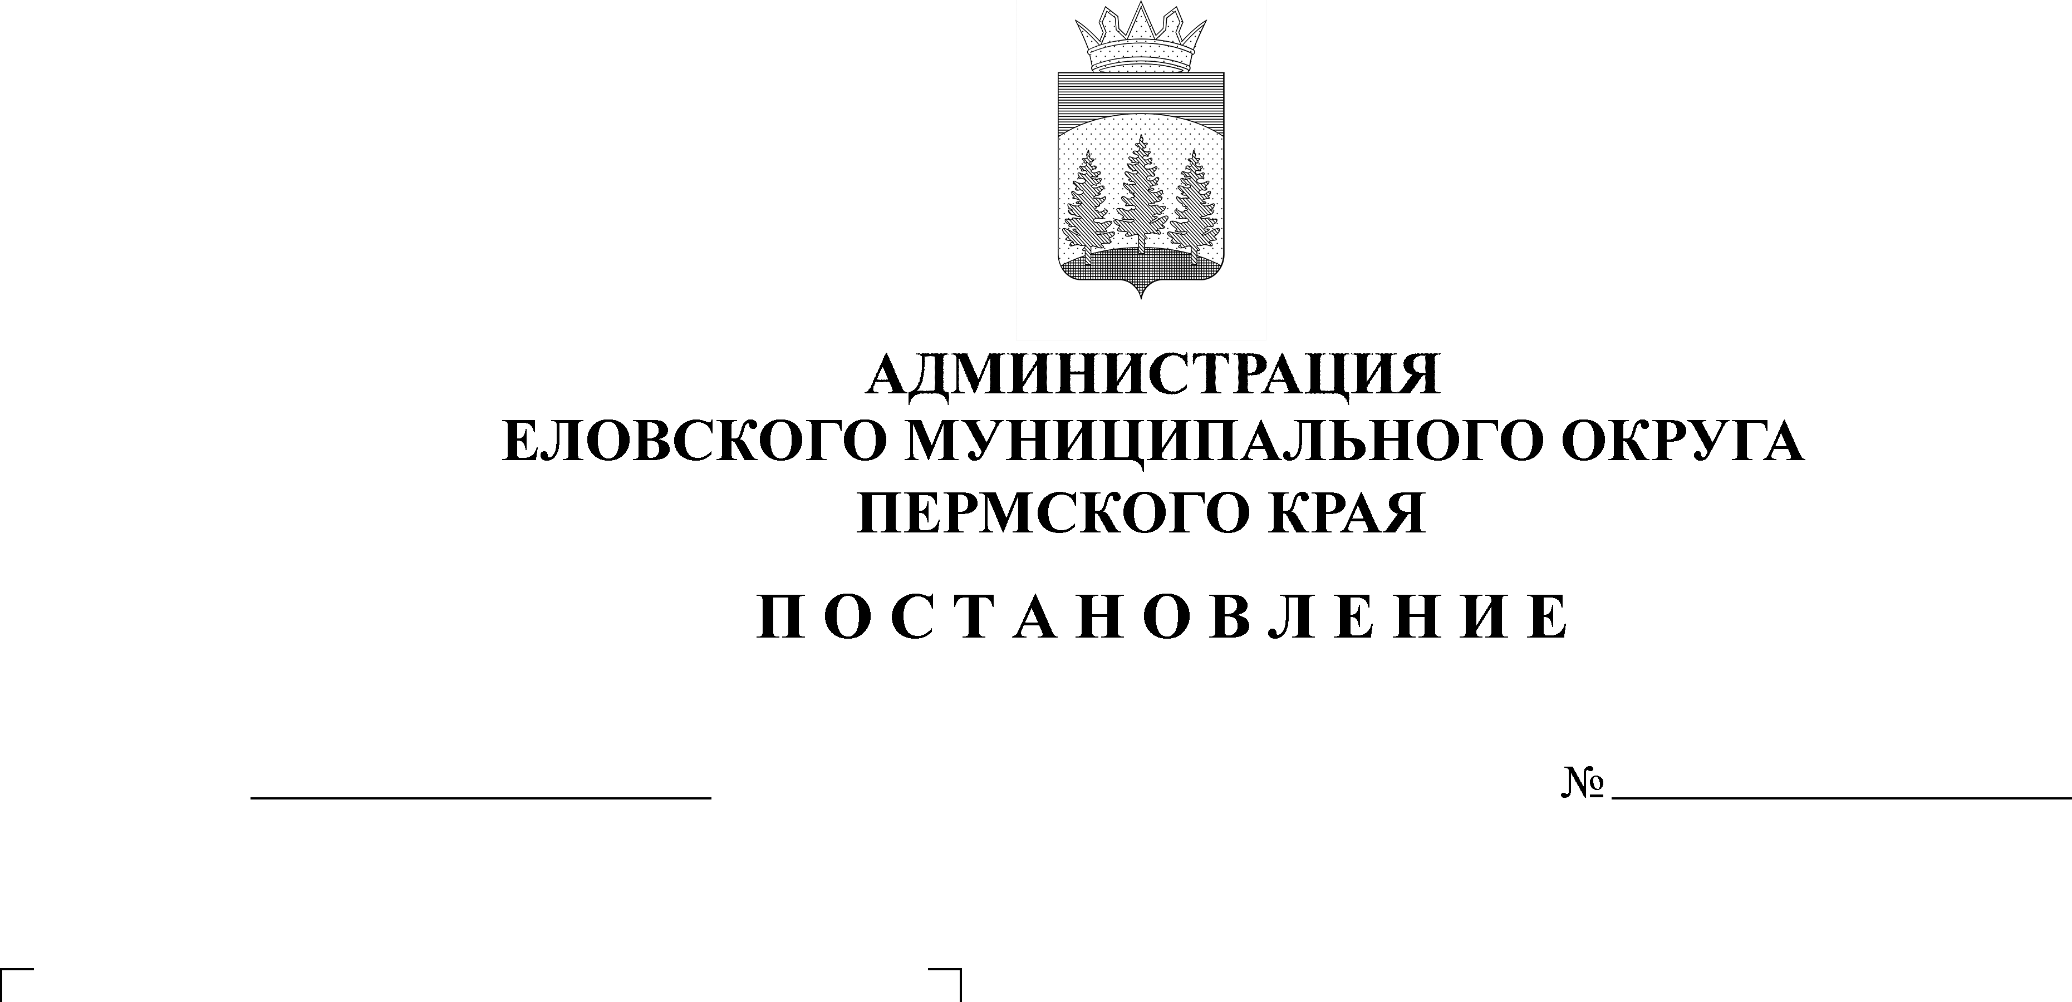
Об утверждении порядка содержания
554-п
22.11.2021

и ремонта автомобильных дорог
общего пользования местного значения
Еловского муниципального округа
Пермского края

В соответствии с пунктом 2 статьи 17, пунктом 2 статьи 18 Федерального закона от 08 ноября 2007 г. № 257-ФЗ «Об автомобильных дорогах и о дорожной деятельности в Российской Федерации и о внесении изменений в отдельные законодательные акты Российской Федерации», статьей 16 Федерального закона от 06 октября 2013 г. № 131-ФЗ «Об общих принципах организации местного самоуправления в Российской Федерации», Уставом Еловского муниципального округа Пермского края
Администрация Еловского муниципального округа Пермского края ПОСТАНОВЛЯЕТ:
1. Утвердить прилагаемый Порядок содержания и ремонта автомобильных дорог общего пользования местного значения на территории Еловского муниципального округа Пермского края.
2. Признать утратившим силу постановление администрации Еловского муниципального района от 19 октября 2017 г. № 385-п «Об утверждении Порядка содержания и ремонта автомобильных дорог общего пользования местного значения на территории Еловского муниципального района».
3. Настоящее Постановление обнародовать на официальном сайте газеты «Искра Прикамья» и официальном сайте Еловского муниципального округа Пермского края.
4. Настоящее Постановление вступает в силу со дня его официального обнародования.
5. Контроль за исполнением Постановления возложить на заместителя главы администрации Еловского муниципального округа по развитию инфраструктуры.

Глава муниципального округа –
глава администрации Еловского
муниципального округа Пермского края А.А. Чечкин
УТВЕРЖДЕН
Постановлением
Администрации Еловского муниципального округа
Пермского края
от 22.11.2021 № 554-п

ПОРЯДОК
содержания и ремонта автомобильных дорог общего пользования местного значения Еловского муниципального округа Пермского края

1. Настоящий Порядок содержания и ремонта автомобильных дорог общего пользования местного значения Еловского муниципального округа Пермского края (далее - Порядок) разработан в соответствии со статьей 16 Федерального закона от 06 октября 2003 г. № 131-ФЗ «Об общих принципах организации местного самоуправления в Российской Федерации», статьям 17 и 18 Федерального закона от 08 ноября 2007 г. № 257-ФЗ «Об автомобильных дорогах и о дорожной деятельности в Российской Федерации и о внесении изменений в отдельные законодательные акты Российской Федерации», Федеральным законом от 10 декабря 1995 г. № 196-ФЗ «О безопасности дорожного движения», Приказом Минтранса России от 16 ноября 2012 г. № 402 «Об утверждении Классификации работ по капитальному ремонту, ремонту и содержанию автомобильных дорог».
2. Порядок регулирует отношения, возникающие в связи с использованием автомобильных дорог общего пользования местного значения Еловского муниципального округа Пермского края (далее - автомобильные дороги) и осуществление дорожной деятельности в Еловском муниципальном округе Пермского края (далее - дорожная деятельность).
3. Действие настоящего Порядка распространяется на автомобильные дороги, находящиеся в собственности Еловского муниципального округа Пермского края, за исключением автомобильных дорог общего пользования федерального, регионального или межмуниципального значения, частных автомобильных дорог.
4. Уполномоченным органом по организации работ по содержанию и ремонту в отношении автомобильных дорог является Территориальное управление Администрации Еловского муниципального округа Пермского края (далее - уполномоченный орган).
5. Содержание автомобильных дорог осуществляется в целях обеспечения сохранности автомобильных дорог, а также организации дорожного движения, в том числе посредством поддержания бесперебойного движения транспортных средств по автомобильным дорогам и безопасных условий такого движения.
Ремонт автомобильных дорог осуществляется в целях поддержания бесперебойного движения транспортных средств по автомобильным дорогам и безопасных условий такого движения, а также обеспечения сохранности автомобильных дорог в соответствии с правилами, установленными действующим законодательством.
6. Состав и виды дорожных работ по содержанию и ремонту автомобильных дорог определяются в соответствии с Классификацией, утвержденной Приказом Минтранса России от 16 ноября 2012 г. № 402 «Об утверждении Классификации работ по капитальному ремонту, ремонту и содержанию автомобильных дорог».
7. Организация и проведение работ по содержанию и ремонту автомобильных дорог включают в себя следующие мероприятия:
а) оценка технического состояния автомобильных дорог;
б) разработка плана работ по содержанию и ремонту автомобильных дорог;
в) проведение работ по содержанию и ремонту автомобильных дорог;
г) приемка работ по содержанию и ремонту автомобильных дорог.
8. В целях определения соответствия транспортно-эксплуатационных характеристик автомобильных дорог требованиям технических регламентов уполномоченный орган проводит ежегодное обследование автомобильных дорог и сооружений на них.
По результатам обследования проводится оценка технического состояния автомобильных дорог и сооружений на них, определяются мероприятия по восстановлению транспортно-эксплуатационных качеств и необходимость ремонта: текущего или капитального. Оценка технического состояния автомобильных дорог проводится в порядке, установленном Министерством транспорта Российской Федерации.
В случае ремонта автомобильных дорог уполномоченный орган через средства массовой информации информирует пользователей автомобильными дорогами о сроках такого ремонта и возможных путях объезда.
9. План работ по содержанию и ремонту автомобильных дорог и сооружений на них на очередной финансовый год и последующие периоды формируется с учетом следующих приоритетов: интенсивность транспортного потока, наличие общественного транспорта, обеспечение безопасности движения, техническое состояние дороги.
9.1. В план работ по ремонту автомобильных дорог не включаются участки автомобильных дорог и сооружения на них, на которых действует гарантийный срок после окончания строительства, реконструкции, капитального и текущего ремонта.
9.2. Работы по содержанию и ремонту автомобильных дорог и сооружений на них производятся на основании муниципальных контрактов (договоров), заключенных в соответствии с требованиями Федерального закона от 05 апреля 2013 г. № 44-ФЗ «О контрактной системе в сфере закупок товаров, работ, услуг для обеспечения государственных и муниципальных нужд».
9.3. В случае проведения работ по содержанию автомобильных дорог при возникновении на автомобильной дороге препятствий для движения транспортных средств в результате обстоятельств непреодолимой силы обеспечивается принятие незамедлительных мер по организации дорожного движения или временному ограничению, либо прекращению движения транспортных средств.
10. В случае проведения работ по ремонту автомобильных дорог:
а) выполняются работы по содержанию участков автомобильных дорог или их отдельных элементов, находящихся в стадии ремонта, а также участков временных дорог, подъездов, съездов, объездов, используемых для организации движения транспортных средств в зоне проведения работ;
б) организуется движение транспортных средств в зоне проведения работ в соответствии со схемами, согласованными уполномоченным органом и органами Государственной инспекции безопасности дорожного движения Министерства внутренних дел Российской Федерации.
11. Приемка выполненных подрядными организациями работ по содержанию и ремонту автомобильных дорог осуществляется уполномоченным органом в соответствии с условиями заключенного муниципального контракта (договора) на их выполнение на основании действующих технических норм и правил (СНиП, ГОСТ, СП, ОДН, технические регламенты и т.д.).
12. Оплата выполненных работ по содержанию и ремонту автомобильных дорог производится по факту их выполнения в соответствии с условиями муниципального контракта (договора).

